**10.12.2024**

**8-Б клас**

**Історія України**

**Вч. Рзаєва Н.О.**

**Тема: Козацько-селянські повстання 20-30 років.**

**Ординація Війська Запорозького.**

**Мета:** визначати причини козацько-польських збройних конфліктів і повстань; розповідати про перебіг козацьких виступів проти польської влади; пояснювати, у чому виявлявся національно-визвольний характер козацьких рухів; характеризувати результати та історичне значення козацько-польських збройних конфліктів і повстань, продовжувати розвивати та вдосконалювати набуті вміння і навички; виховувати почуття поваги до історичного минулого України.

**Актуалізація опорних знань**

**Хронологічний ланцюжок.** *Назвіть дати історичних подій цієї послідовності.*

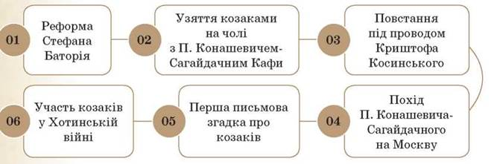

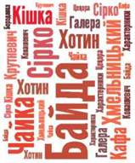

**Попрацюйте з історичною хмаринкою:**

*значення слів, наведених у хмаринці;

*складіть коротку захопливу оповідку про воєнні операції козаків першої третини XVII ст.;

**Мотивація навчальної діяльності**

На уроці ми ознайомимося із особливостями перебігу козацько-польських збройних конфліктів і повстань, звернемо увагу на деяких історичних діячів досліджуваного періоду, з’ясуємо причини та наслідки козацько-селянських повстань 20–30-х років ХVІІ ст.

**Вивчення нового матеріалу**

**Робота з датами (запишіть)**

1625 р. — Повстання під проводом Марка Жмайла

1630 р. — Повстання під проводом Тараса Федоровича

1635 р. — Зруйнування козаками на чолі з Іваном Сулимою фортеці Кодак

1637-1638 рр. — Повстання під проводом Павла Бута, Якова Острянина, Дмитра Гуні

1638 р. — «Ординація Війська Запорозького»

На початку 20-х років XVII ст. загострюються стосунки козацтва з польськими

властями. Відігравши вирішальну роль у Хотинській війні, козацтво зазнало поразки. За умовами миру, укладеного 1621 p., козакам заборонялося судноплавство по

Дніпру та вихід у Чорне море. Крім того, польський уряд не виплатив обіцяних грошей та скоротив реєстр. У відповідь на утиски з боку Речі Посполитої козацтво активізувало походи в турецько-татарські володіння. Королівському послу у відповідь

на докори заявили: «Мир укладав король, а не ми!» Частина учасників Хотинської

війни, яка повернулася в шляхетські маєтки, відмовилася від виконання феодальних повинностей. Особливого розмаху ці процеси набули на Київщині, де чимало

місцевих «покозачилися», тобто самовільно проголосили свою належність до козацького стану. Намагаючись узяти під контроль перебіг подій, польська офіційна влада для придушення козацько-селянського руху відправила на Київщину 1625 р. 30-тисячне військо С. Конецпольського.

**Робота зі схемою (запишіть)**

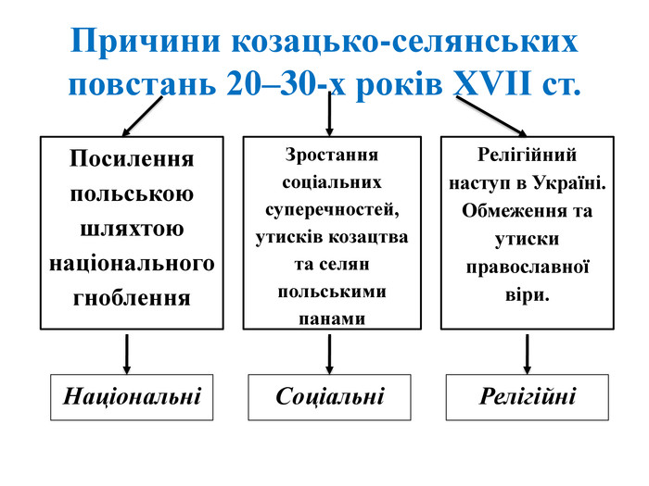

**Робота з підручником**

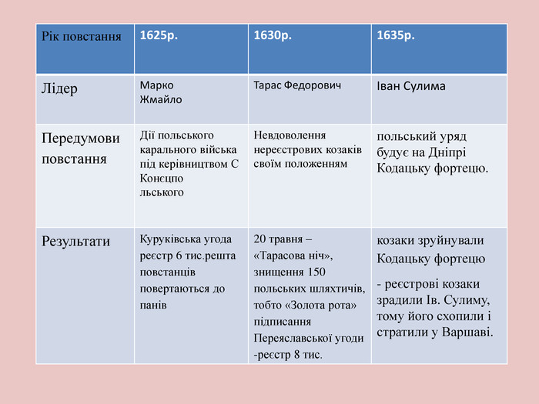***Опрацюйте матеріал на стор.73-77, заповніть таблицю***

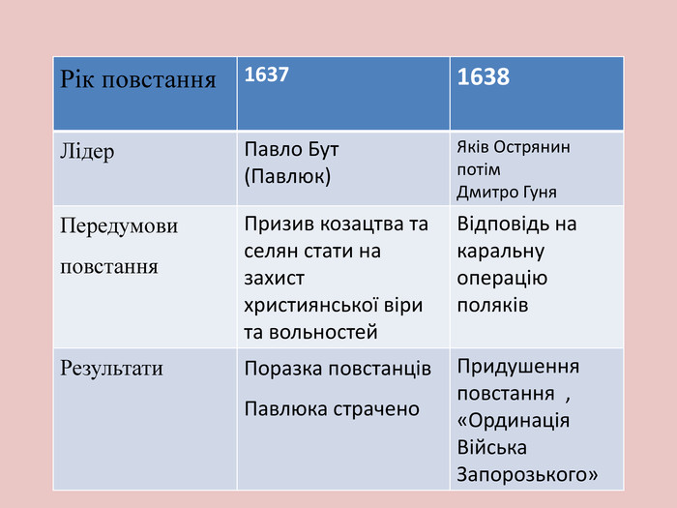**Робота з поняттями**

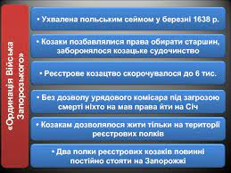Ординація — (від лат. ordinantia) — законодавчий акт, що видавався королем або станово-представницьким органом.

**Узагальнення. Систематизація. Рефлексія.**

**Перегляньте відео:** [**https://youtu.be/NVxFZkeKt8g**](https://youtu.be/NVxFZkeKt8g)

**Бесіда**

1) Якими були основні причини початку козацьких виступів у 20-х рр. XVII ст.?

2) Як розгортався польсько-козацький збройний конфлікт у 1625 р.?

3) Хто очолював повстанців під час польсько-козацького збройного конфлікту 1625 р.?

4) Коли Іван Сулима зруйнував Кодацьку фортецю?

5) Хто очолив козацьке повстання в 1637 р.?

6) Хто очолював реєстрове козацтво за «Ординацією Війська Запорозького»?

**Домашнє завдання:**

* **Прочитати § 11.**
* **Скласти таблицю за зразком на стор. 78.**

Завдання надсилайте на освітню платформу Human, або на ел. адресу [nataliarzaeva5@gmail.com](mailto:nataliarzaeva5@gmail.com)

Бажаю успіху у навчанні!